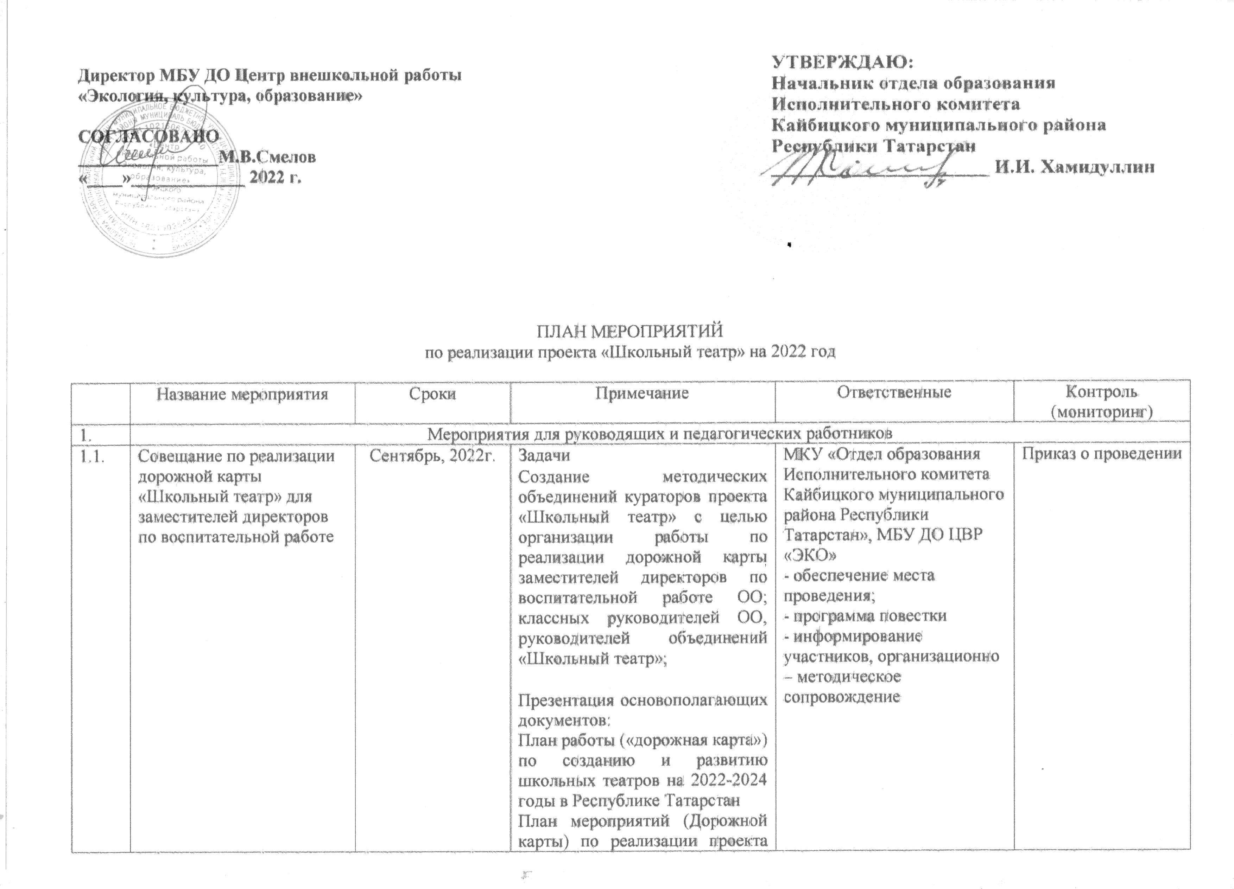
1.2. | Курсы повышения квалификации для педагогов и руководителей театральных объединений «Школьный театр» Республики Татарстан | По плану РТ | По Плану посещения мероприятий в соответствии с Программой Курсов повышения квалификации для  педагогов и руководителей театральных объединений «Школьный театр» Республики Татарстан | МО и Н РТ  - обеспечение участия | Количество  Сертификатов
1.3. | Участие в мастер-классах и лекциях для педагогов и руководителей театральных объединений Республики Татарстан | В течение года | По Плану посещения мероприятий в соответствии с Программой Мастер- классов и лекций | МК РТ и КазГик, МО и Н РТ  - Программа Мастер-классов и лекций для педагогов и руководителей театральных объединений с участием представителей театров- партнеров по направлениям театральной деятельности с  учетом зонального участия
1.4. | Участие в семинаре- совещание в рамках  Августовской конференции - 2022 | 2022 | Тематика: «Школьный театр», театральная педагогика | МО и Н РТ, ГБУ ДО РЦВР  – информирование  участников, организационно- методическое сопровождение | Приказ о проведении
1.5. | Участие в практической конференции по театральной педагогике для педагогов и руководителей театральных объединений РТ в рамках Фестиваля «Без Бергә» (по итогам, просмотр и  обсуждение отрывков лучших муниципальных школьных театров с мастер-классом от профессионалов) | Май 2023 года | В течение года предусмотрено  проведение выездных семинаров для педагогов и руководителей театральных объединений по номинации «Театральная педагогика» в рамках Конференции | МО и Н РТ, МК РТ, ГБУ ДО РЦВР  и Театры партнеры (по согласованию)  - Программа Конференции для педагогов и руководителей театральных объединений по номинации  «Театральная педагогика» с участием представителей Театров-партнеров  - информирование участников, организационно- методическое сопровождение | Приказ о проведении  Итоговый приказ
Мероприятия для школьников и дошкольников
2.1. | Посещение театров в рамках проекта «Пушкинская карта» | 2022 год | Проводится в течение года | МО и Н РТ, КазГИК  - организационно-методическое сопровождение;  – информирование участников
2.2. | Участие во Всероссийском фестивале театрального творчества  «БЕРЕНЧЕ ТЕАТР» | 2022 год | Проводится в соответствии с Положением | КазГИК, ГБУ ДО РЦВР  - организационно-методическое сопровождение;  – информирование участников | Приказ об участии Итоговый приказ
2.3. | Участие в Республиканских конкурсных мероприятиях | В течение года | Проводятся согласно Сводному реестру Республиканских конкурсных мероприятий по театральной тематике | МК РТ, ГБУ ДО РЦВР  - сводный реестр Республиканских конкурсных мероприятий по театральной тематике;  – организационно-методическое сопровождение
2.4. | Участие в Фестивале школьных театров в рамках практической конференции Фестиваля «Без Бергэ» | Раз в год | Проводится в соответствии с Положением о Фестивале школьных театров и рекомендуемым Репертуаром | МО и Н РТ, ГБУ ДО РЦВР  Театры партнеры (по согласованию)  - конкурсный отбор 10 лучших муниципальных Школьных театров и премирование,  - организационно-методическое сопровождение (Положение о Фестивале школьных театров (лучший муниципальный Школьный театр РТ), Репертуар в соответствии с методическими рекомендациями Театрального института им. Бориса  Щукина) | Приказ об участии
2.5. | Профориентационные  мероприятия для школьников республики | В течение года | Проводится в соответствии с ежегодным Планом профориентационных выездных мероприятий театральной тематики для школьников республики | МО и Н РТ, КазГик, МК РТ, ГБУ ДО  РЦВР, Театры партнеры (по согласованию),  - ежегодный План профориентационных выездных  мероприятий театральной тематики для школьников республики  – информирование участников  - обеспечение участия
2.6. | «Неделя театра для школьников» | Ежегодно | Проводится в соответствии с Программой мероприятий в рамках «Недели театра для школьников» | КазГик, ГБУ ДО РЦВР,  Театры партнеры (по согласованию)  - программа мероприятий в рамках  «Недели театра для школьников»  – информирование участников
2.7. | «День театра в школе» с представителями театров- партнеров | Ежемесячно | В соответствии с графиком выездов представителей театров-партнеров в ОО МО РТ | ГБУ ДО РЦВР, МК РТ,  Театры партнеры (по согласованию)  –График выездов представителей театров-партнеров и Программа;  – перечень баз а МО РТ для проведения мероприятия в  соответствии с Графиком выездов представителей театров-партнеров | Отчет  ежеквартальный
2.8. | Классный час «Поход в театр…..» (форма занятия) | Ежемесячно | Включение классными руководителями в планы воспитательной работы класса не менее 2-х посещений в год (обучающиеся 14+); просмотр записи постановок из утвержденного реестра | Театры партнеры (по согласованию)  - Репертуар для посещения спектаклей детьми согласно театральной Афише  Образовательные организации и Классные руководители  - План воспитательной работы в соответствии с Репертуаром для посещения спектаклей детьми согласно театральной Афише  города, муниципального района РТ
2.9. | Конкурс «Самый театральный класс» |  | Для школьников начальной школы. Проводится в соответствии с Положением | Казанский ТЮЗ  – Репертуар для посещения спектаклей  - График посещения спектаклей в соответствии с Положением
2.10. | «Юнармейцы в ТЮЗ» | 2 раза в год | Представители движения Юнармия.  Предусмотрено обсуждение спектакля после показа со специалистами театра. | Казанский ТЮЗ  – Репертуар для посещения спектаклей  - График посещения спектаклей СУЗ | Отчет
2.11. | «После спектакля» -  обсуждение просмотренного спектакля школьниками  совместно с представителями театров-партнеров |  | Кураторы Детского движения по направлениям:  Юнармия; СНТ;  СМС-дети | МК РТ, МО и Н РТ, ГБУ ДО  РЦВР, Театры партнеры (по согласованию)  - репертуар для посещения спектаклей детьми разных направлений Детского движения согласно театральной Афише  - график посещения спектаклей детьми разных направлений Детского движения согласно театральной Афише на год  - План воспитательной работы согласно Графику посещения

